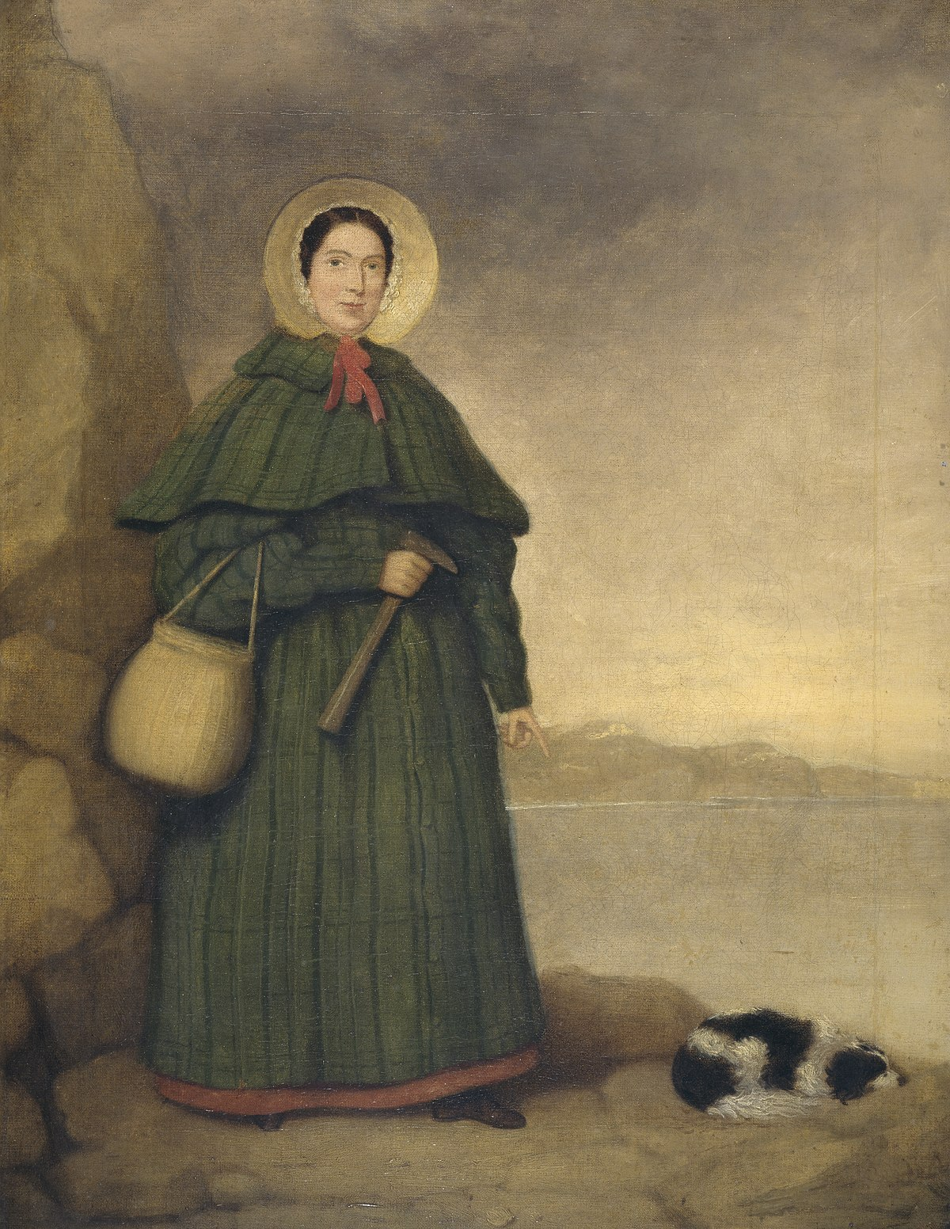

Indice 1 : Elle est née le 21 mai 1799.
Indice 2 : C’est une paléontologue.
Indice 3 : Elle découvre son premier squelette complet de dinosaure à 13 ans.

Mary Anning
Vidéos :
https://www.curieux.live/2022/02/14/video-qui-est-mary-anning-la-chasseuse-de-fossiles/

https://www.facebook.com/artetv/videos/827400854480903/

